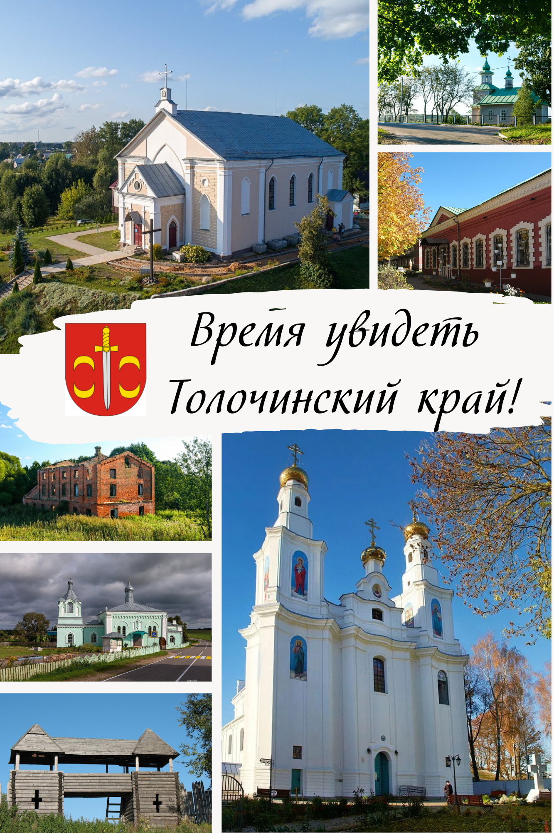

**Толочинщина** – один из древнейших и прекраснейших уголков нашей республики со своими богатыми историко-культурными и духовными традициями.

Толочинская земля, находясь на главных стратегических и торговых перекрестках, за свою историю изведала немало – Северная война, французская оккупация, революционные преобразования, энтузиазм и добросовестный труд в довоенные годы, борьба с фашизмом и сложное восстановление народного хозяйства.

На территории района проходит водораздел между реками Балтийского и Черного морей – Западной Двиной и Днепром. В границах района берут начало реки Друть, Бобр, Усвейка, Оболянка.

В составе района 7 сельских Советов. Населенных пунктов 264.

Толочинщина является родиной многих известных своим творческим талантом итрудовыми достижениями людей. Среди них писатели и поэты Иосиф Василевский, Вера Верба, Михась Зарецкий, Эдуард Корнилович, Ничипор Пашкевич, Алесь Рылько, Анатолий Мясников, драматург Алесь Петрашкевич, театральный деятель Валерий Анисенко, народный художник СССР, Герой Беларуси Михаил Савицкий и многие другие.

Наша земля дала Родине 10 Героев Советского Союза, 12 Героев Социалистического Труда, Героя Беларуси и Героя России.

Достопримечательностями района являются литовский вал, здание жилого корпуса женского монастыря со Свято-Покровской церковью и костел Святого Антония в Толочине, Друцкое городище. В 1001 году в Друцке была построена церковь, в XIV веке написано Друцкое евангелие.

Пленяют своим великолепием и красотой природы, фрагментами строений места прежних имений помещиков Хоментовских, один из которых был другом Ф.М.Достоевского, Горделковских, графа Замойского, старинные парки в деревнях Рацево, Забайкал, древнем поместье Юзефполье.

Прошли десятилетия. Толочинцы продолжают созидательную эстафету своих предков, и мы просто обязаны собственным умом, трудом и энтузиазмом вписать новую страницу в историю родного края, не забывая при этом своих корней и традиций.

На территории Толочинского района находится 33 недвижимых материальных историко-культурных ценности, включенных в Государственный список историко-культурных ценностей Республики Беларусь. Из них: 22 памятника археологии, 8 памятников архитектуры, 3 памятника истории.